硬件IOT脚本使用方式

1. 概述

该脚本主要负责将硬件信息上传至云端，实现方式为：首先该脚本在硬件本地的一个端口运行一个服务器，硬件可以随时访问服务器，将最新的硬件信息通过http连接上传至本地服务器，而该服务器（local server）会根据硬件的信息实时更新本地物模型（model）上的数据；同时该脚本在本地会运行数据发送模块，每隔一段时间向阿里云服务器发送物模型上的数据，同时也可以访问一个特定的http接口，让该脚本立刻发送物模型数据

1. 环境配置（不使用docker）

该环境配置需要联网

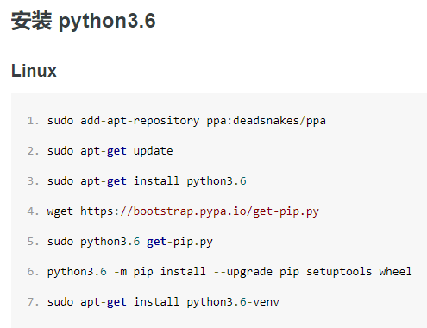



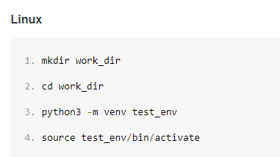

安装aliyun-iot-linkkit



安装tornado

pip install tornado

1. 文件描述
   1. main.py

在完成环境配置后，运行python3 main.py即可运行脚本程序，在网络正常的情况下，如果脚本开始运行，设备会马上进入连接状态（在云平台控制台可以看到）并一直保持，连续输入两次’ctrl+c’可以终止程序（程序的终止方式可能会变动，请以该文档为准），请注意因为脚本中配置文件的路径写死，所以请保证在3中出现的所有文件和运行该脚本的shell环境在同一路径下（运行python3 ALiyun/ main.py会报错）

* 1. IOT_Localserver.py本地服务器

IOT_model.py物模型

IOT_Sender.py向阿里云发送数据的模块  
这三个文件请不要进行任何更改，如果怀疑此处python脚本出现问题请与刘千禧（13162008952）联系

* 1. device_property.json物模型配置文件，是从阿里云下载的物模型文件，里面记录了物模型的各个属性的具体内容，当需要添加硬件设备时需要在云平台控制台添加然后重新下载新的json文件覆盖原文件（保持命名不变）

localserver_property.json本地服务器配置文件，内容为服务器运行的端口，当使用’Ctrl + z’终止main.py程序时，原来的端口不会被释放，需要在此处更换新的端口程序才能正常运行

sender_property.json向阿里云发送数据的模块配置文件，内容为设备的认证信息和向云平台发送数据的间隔（以秒为单位）

三个json文件可以根据需要进行修改

1. 关于设备命名

设备名是访问本地服务器的一个重要参数，对于本地服务器而言相当于标识。如果某一个设备在系统中只有一个（例如温度计），其命名为device_property.json中identifier的值，例如”Shake”；如果某一个设备在系统中出现多次，其命名为device_property.json中的identifier的值加上从0开始计数的设备编号，两者用下划线隔开，例如”Camera_1”